教学设计
课程基本信息
学科 | 艺术 唱游·音乐 | 年级 | 一年级 | 学期 | 春季
课题 | 第四单元 一二三，转转转  小小歌唱家 请你唱首歌吧
编写教师 | 万丽华 | 工作单位 | 南昌力迈学校
指导专家 | 杨文立 | 工作单位 | 江西省教育厅教学教材研究室
指导专家 | 胡宏莉 | 工作单位 | 人民教育出版社
教学目标
1．巩固学过的节奏型，识读乐谱，自主学唱歌曲。
2．关注跳音的演唱处理，能按音乐的表达划分乐句，理解乐句的含义。
3．巩固气息练习，指导学生在情境中进行气息训练，特别是长音的气息保持。
4．富有感情地演唱歌曲《请你唱首歌吧》。
教学内容
教学重点
引导学生自主学会演唱歌曲，并富有表现力。
教学难点
学生能按音乐的表达划分乐句。
教学过程
教学环节 | 主要师生活动
导入 | 教师播放歌曲《请你唱首歌吧》的伴奏音乐，并创设情境。  小九：同学们，森林舞会特邀的歌唱家小杜鹃不见了，你们能帮忙找一找吗？  麒麒：听说模仿小杜鹃的叫声可以吸引它出现，我们来试试吧！  伶伦：小杜鹃没有出现哦，看来，同学们的声音需要更加动听才能吸引它！  学生分声部合作，模仿小杜鹃优美动听的声音，注意跳音的演唱。  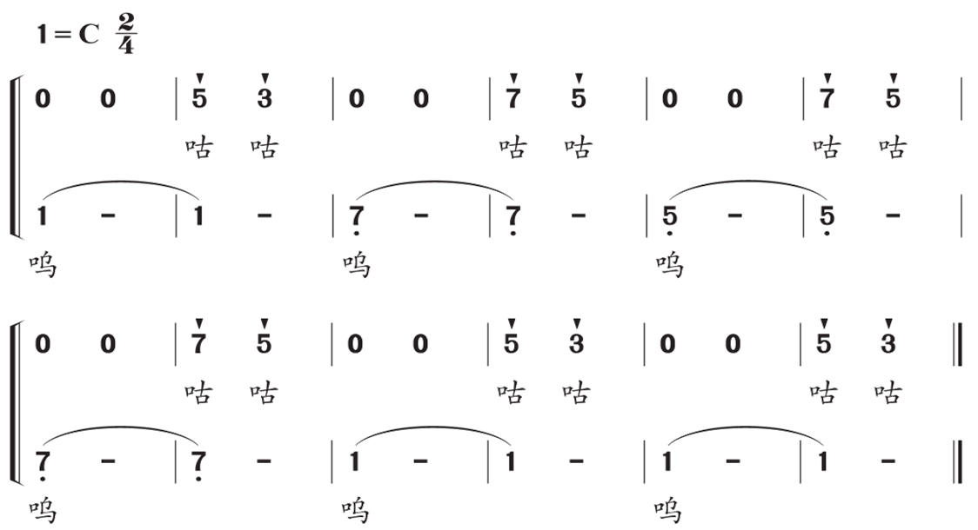
新知探究——学唱歌曲 | 教师带领学生按照“五找”的方法识读乐谱。  一找“不认识的”——找一找乐谱上有没有自己不认识的音和符号。  二找“不会唱的”——找一找乐谱上有没有自己不会唱的旋律或节奏。  三找“重复”——找一找哪段与哪段、哪句与哪句是一样的。  四找“变化”——找一找重复的段与句有没有不同。找到不同点，先集中练不同点，再前后对照着练。  五找“规律”——找一找音符的组织规律。按组块读谱。  学生填词演唱歌曲，并数一数歌曲有几个乐句。  学生分组分角色表演唱歌曲。
课堂小结 | 今天，我们出色地完成了寻找森林歌唱家小杜鹃的任务，并用真诚的歌声打动了它。在凤鸣山谷里，还有很多动物会唱歌，用音乐交朋友，希望同学们都能热爱唱歌，用音乐表达自己，用音乐找到好朋友。

